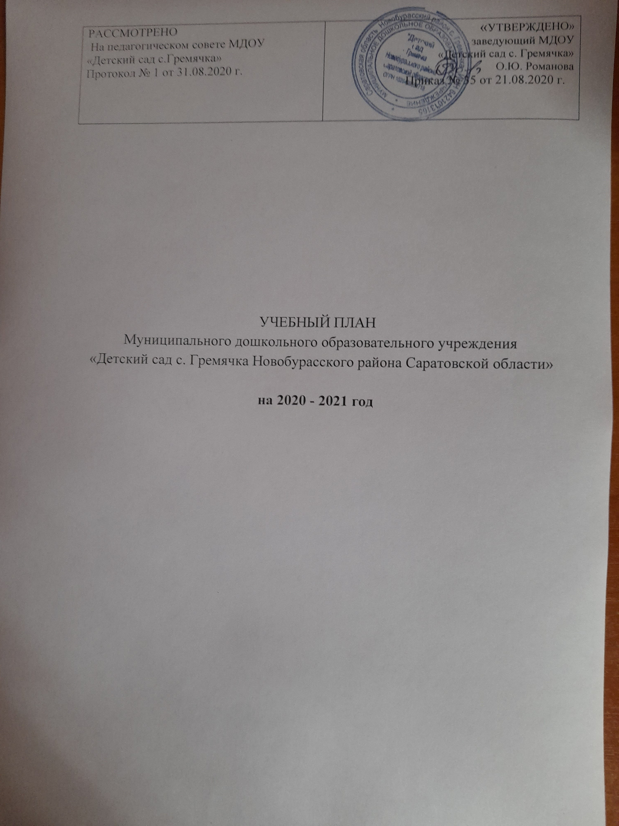

Учебный план МДОУ «Детский сад с.Гремячка» на 2020– 2021 учебный год разработан в соответствии с нормативно-правовыми документами:
- Федеральным законом от 29.12.2012г. № 273-ФЗ «Об образовании в Российской Федерации»;
- Основной общеобразовательной программой МДОУ «Детский сад с.Гремячка»;
- Санитарно-эпидемиологическими правилами и нормативами СанПиН 2.4.1.3049-13 «Санитарно-эпидемиологические требования к устройству, содержанию и организации режима работы дошкольных образовательных учреждений»;
- Приказом Министерства образования и науки Российской Федерации от 17.10- Приказом Министерства образования и науки Российской Федерации от 17.10.2013 № 1155 «Об утверждении федерального государственного стандарта дошкольного образования».
- Уставом ДОУ.
Учебный план МДОУ «Детский сад с.Гремячка» соответствует содержанию образовательной программы дошкольного образования и является ее составной частью.
Основными задачами учебного плана непрерывной образовательной деятельности являются:
- Регулирование объема образовательной нагрузки;
- Реализация Федерального образовательного стандарта дошкольного образования к содержанию и организации образовательного процесса в МДОУ;
- В части, формируемой участниками образовательных отношений разработана деятельность по парциальной программе. Объем обязательной части основной общеобразовательной программы составляет не мене 60 % от ее общего объема.
Парциальные программы являются дополнением к Основной общеобразовательной программе дошкольного образования МДОУ «От рождения до школы» под редакцией Н.Е. Вераксы, Т.С. Комаровой, М.А.Васильевой и составляют не более 40% от общей учебной нагрузки.

В МДОУ «Детский сад с.Гремячка» реализуются парциальные программы:
- здоровьесберегающего направления: «Основы здорового образа жизни» под редакцией Н.П. Смирновой. Цель программы: формирование личности способной реализовать себя в современном мире максимально эффективно и безопасно.
Учебный год начинается со 2 сентября и заканчивается 31 мая. Детский сад работает в режиме пятидневной рабочей недели с 8.00 – 17.00.
В 2020-2021 учебном году в МДОУ «Детский сад с.Гремячка» функционирует 1 разновозрастная группа, укомплектованных в соответствии с возрастными нормами:
- средняя подгруппа (дети от 4 до 5 лет),
В соответствии с требованиями основной образовательной программы дошкольного образования в основной части Плана определено время на образовательную деятельность, отведенное на реализацию образовательных областей:
- «Социально-коммуникативное развитие»,
- «Познавательное развитие»,
- «Речевое развитие»,
- «Художественно-эстетическое развитие»,
- «Физическое развитие».
Они реализуются как в обязательной части и части, формируемой участниками образовательного процесса, так и во всех видах деятельности и отражены в календарно - тематическом планировании.
Количество и продолжительность непрерывной образовательной деятельности устанавливаются в соответствии с санитарно-гигиеническими нормами и требованиями (СанПиН 2.4.1.3049-13):
- Продолжительность непрерывной образовательной деятельности:
- для детей от 4 до 5 лет – не более 20 минут,

Максимально допустимый объём образовательной нагрузки в первой половине дня:
- в средней подгруппе не превышает 40 минут,
В середине времени, отведённого на непрерывную образовательную деятельность, проводятся физкультурные минутки.
Перерывы между периодами непрерывной образовательной деятельности – не менее 10 минут.
Форма организации занятий детей с 3 до 7 лет фронтальные, подгрупповые, индивидуальные.
В образовательном процессе используется интегрированный подход, который позволяет гибко реализовывать в режиме дня различные виды детской деятельности.
В летний период учебные занятия не проводятся. В это время увеличивается продолжительность прогулок, а также проводятся спортивные и подвижные игры, спортивные праздники, экскурсии и др.

Учебный план
муниципального дошкольного образовательного учреждения
«Детский сад с.Гремячка Новобурасского района Саратовской области»
на 2020-2021 учебный год

Области |  | Виды образовательной деятельности |  | Средняя подгруппа
 |  |  |  | нед. | мес | год
Познавательное  развитие |  | Формирование элементарных математических представлений |  | 1 | 4 | 36
 |  | Формирование целостной картины мира |  | 1 | 4 | 36
 |  | Познавательно-исследовательская и конструктивная деятельность: |  | В ходе совместной деятельности взрослого с детьми
 |  | Конструирование |  | В ходе совместной деятельности взрослого с детьми
Социально-коммуникативное развитие |  | Парциальная программа «Основы здорового образа жизни» |  | ежедневно | ежедневно |  | ежедневно
Речевое развитие |  | Развитие речи |  | 1 | 4 |  | 36
 |  | Художественная  литература |  | ежедневно | ежедневно |  | ежедневно
Художественно-эстетическое развитие |  | - Рисование |  | 1 | 4 |  | 36
 |  | - Лепка |  | 0,5 | 2 |  | 18
 |  | - Аппликация |  | 0,5 | 2 |  | 18
 |  | - Музыка |  | 2 | 8 |  | 72
Физическое  Развитие |  | - Физическая культура |  | 3 | 12 |  | 108
Итого |  |  |  | 10 | 40 |  | 360
Всего |  |  |  | 3ч. 20  мин
ПРИНЯТО:
На педагогическом совете
Протокол №1 от 31.08.2020г.

Календарный учебный график
муниципального дошкольного образовательного учреждения
«Детский сад с. Гремячка Новобурасского района Саратовской области»
на 2020-2021 учебный год
(разновозрастная группа)
Содержание
Содержание | средняя подгруппа  (4-5 лет)
Количество возрастных подгрупп | 1
Начало учебного года | 2 сентября
График каникул | зимние – с 31.12.2020- 08.01.2021  летние – с 01.06.2021г.  по 31.08.2021г.
Окончание учебного года | 31 мая
Продолжительность учебного года, всего, в том числе: | 36 недель
I полугодие | 17
II полугодие | 19
Продолжительность учебной недели | 5 дней
Недельная образовательная нагрузка, занятий | 10
Недельная дополнительная образовательная нагрузка, занятий | -
Регламентирование образовательного процесса, половина дня | 1 половина дня
Сроки проведения мониторинга | 19.10.20 - 30.10.20  19.04.21 - 30.04.21
Праздничные дни | 4 ноября, 01 января- 08 января, 21-23 февраля, 6-8 марта, 1-4 мая, 8-10 мая, 12-14 июня

